大三班每日动态
9月10日 星期二 晴
每一个小日子

来园情况篇
1.幼儿来园人数：应到32人，实到30人，罗景宸、徐佳禾请假，秦修诚中午回家吃饭。

户外活动篇
1.轮胎滚起来
今天户外我们来到了轮胎区，每个小朋友滚了一个轮胎，堆在一起搭小山，坐在一起聊聊天，玩的不亦乐乎！
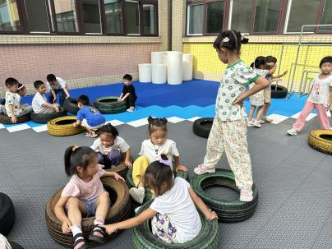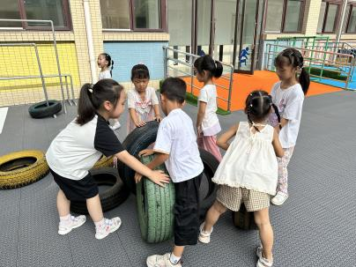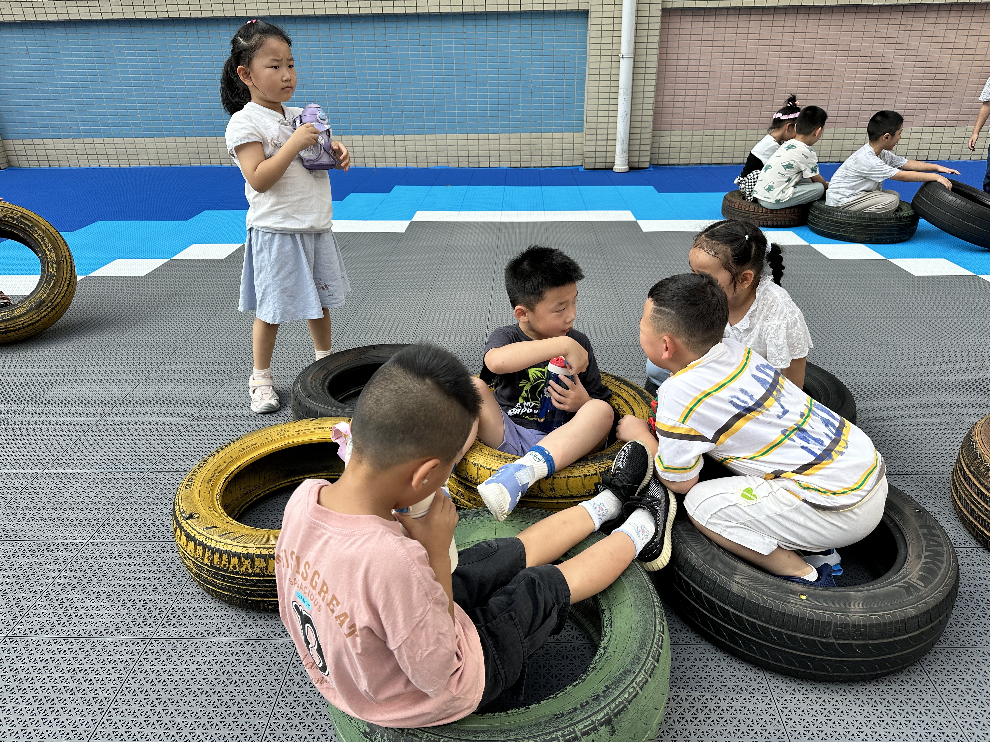

集体活动篇
1.社会：小小值日生
孩子们升入大班以后，自理能力明显增强，有很强烈地乐于帮助别人做事的愿望，尤其是在当老师说需要帮着收拾、整理东西的时候，孩子们表现出极大的热情，都喜欢听到帮助别人做事后老师的赞扬，心中会充满无限的自豪感，但有的小朋友没有掌握正确的整理方法，或是不能正确判断某件事是不是可以去做，有时会出现“一窝蜂，好心办错事，越帮越忙”等现象。因此，为了满足大多数孩子的这种愿望，增强孩子为集体服务的意识，更为了让孩子养成一个良好的生活习惯，掌握一些收拾整理的技巧，特设计了本教学活动。在生活中寻找教育契机，为孩子们提供锻炼的机会。其中张一嘉、梁沐棉、高羽安、焦云舒、王凝音、贺健宸、夏天一、秦苏安、杨佳伊、左轶萱、杨梦露、王紫妍、陈艺萱、李子木、郭煜霖、邵崔钰、张嘉辰、赵毓宁、肖尧、李兴琪、朱琪玥、赵希羽、陈竞泽、徐亿涵、邵崔钰、张漪乐、郭颜睿、李梓朋、李伊一、宋恬恬、秦修诚了解值日生应该做那些事情，掌握收拾、整理的基本技能，养成做事细致、有条理地好习惯，乐于为集体服务，萌发做值日生的自豪感。

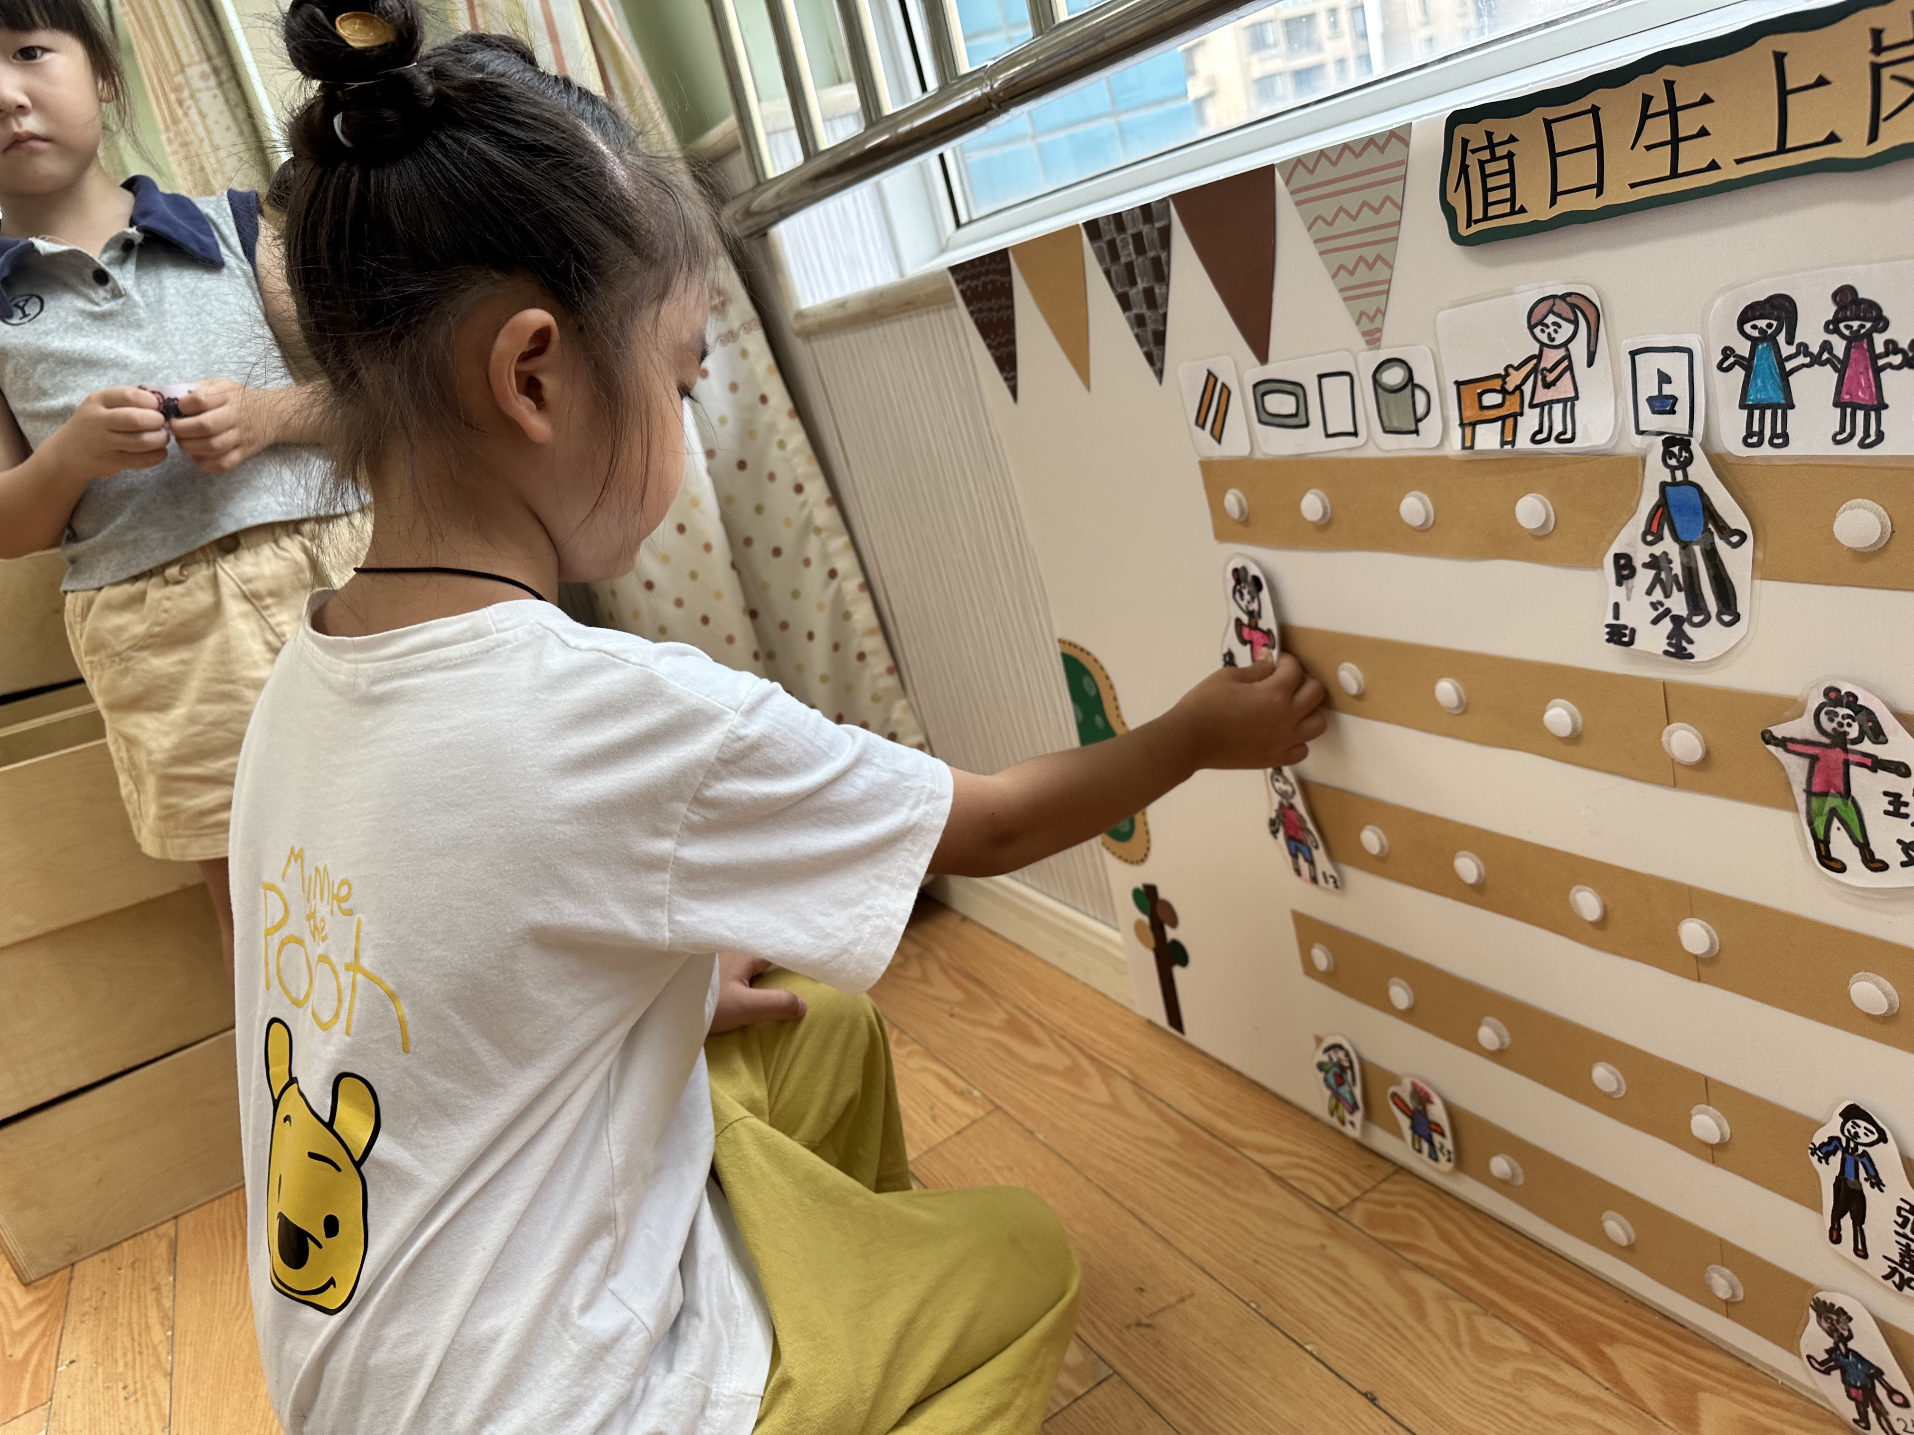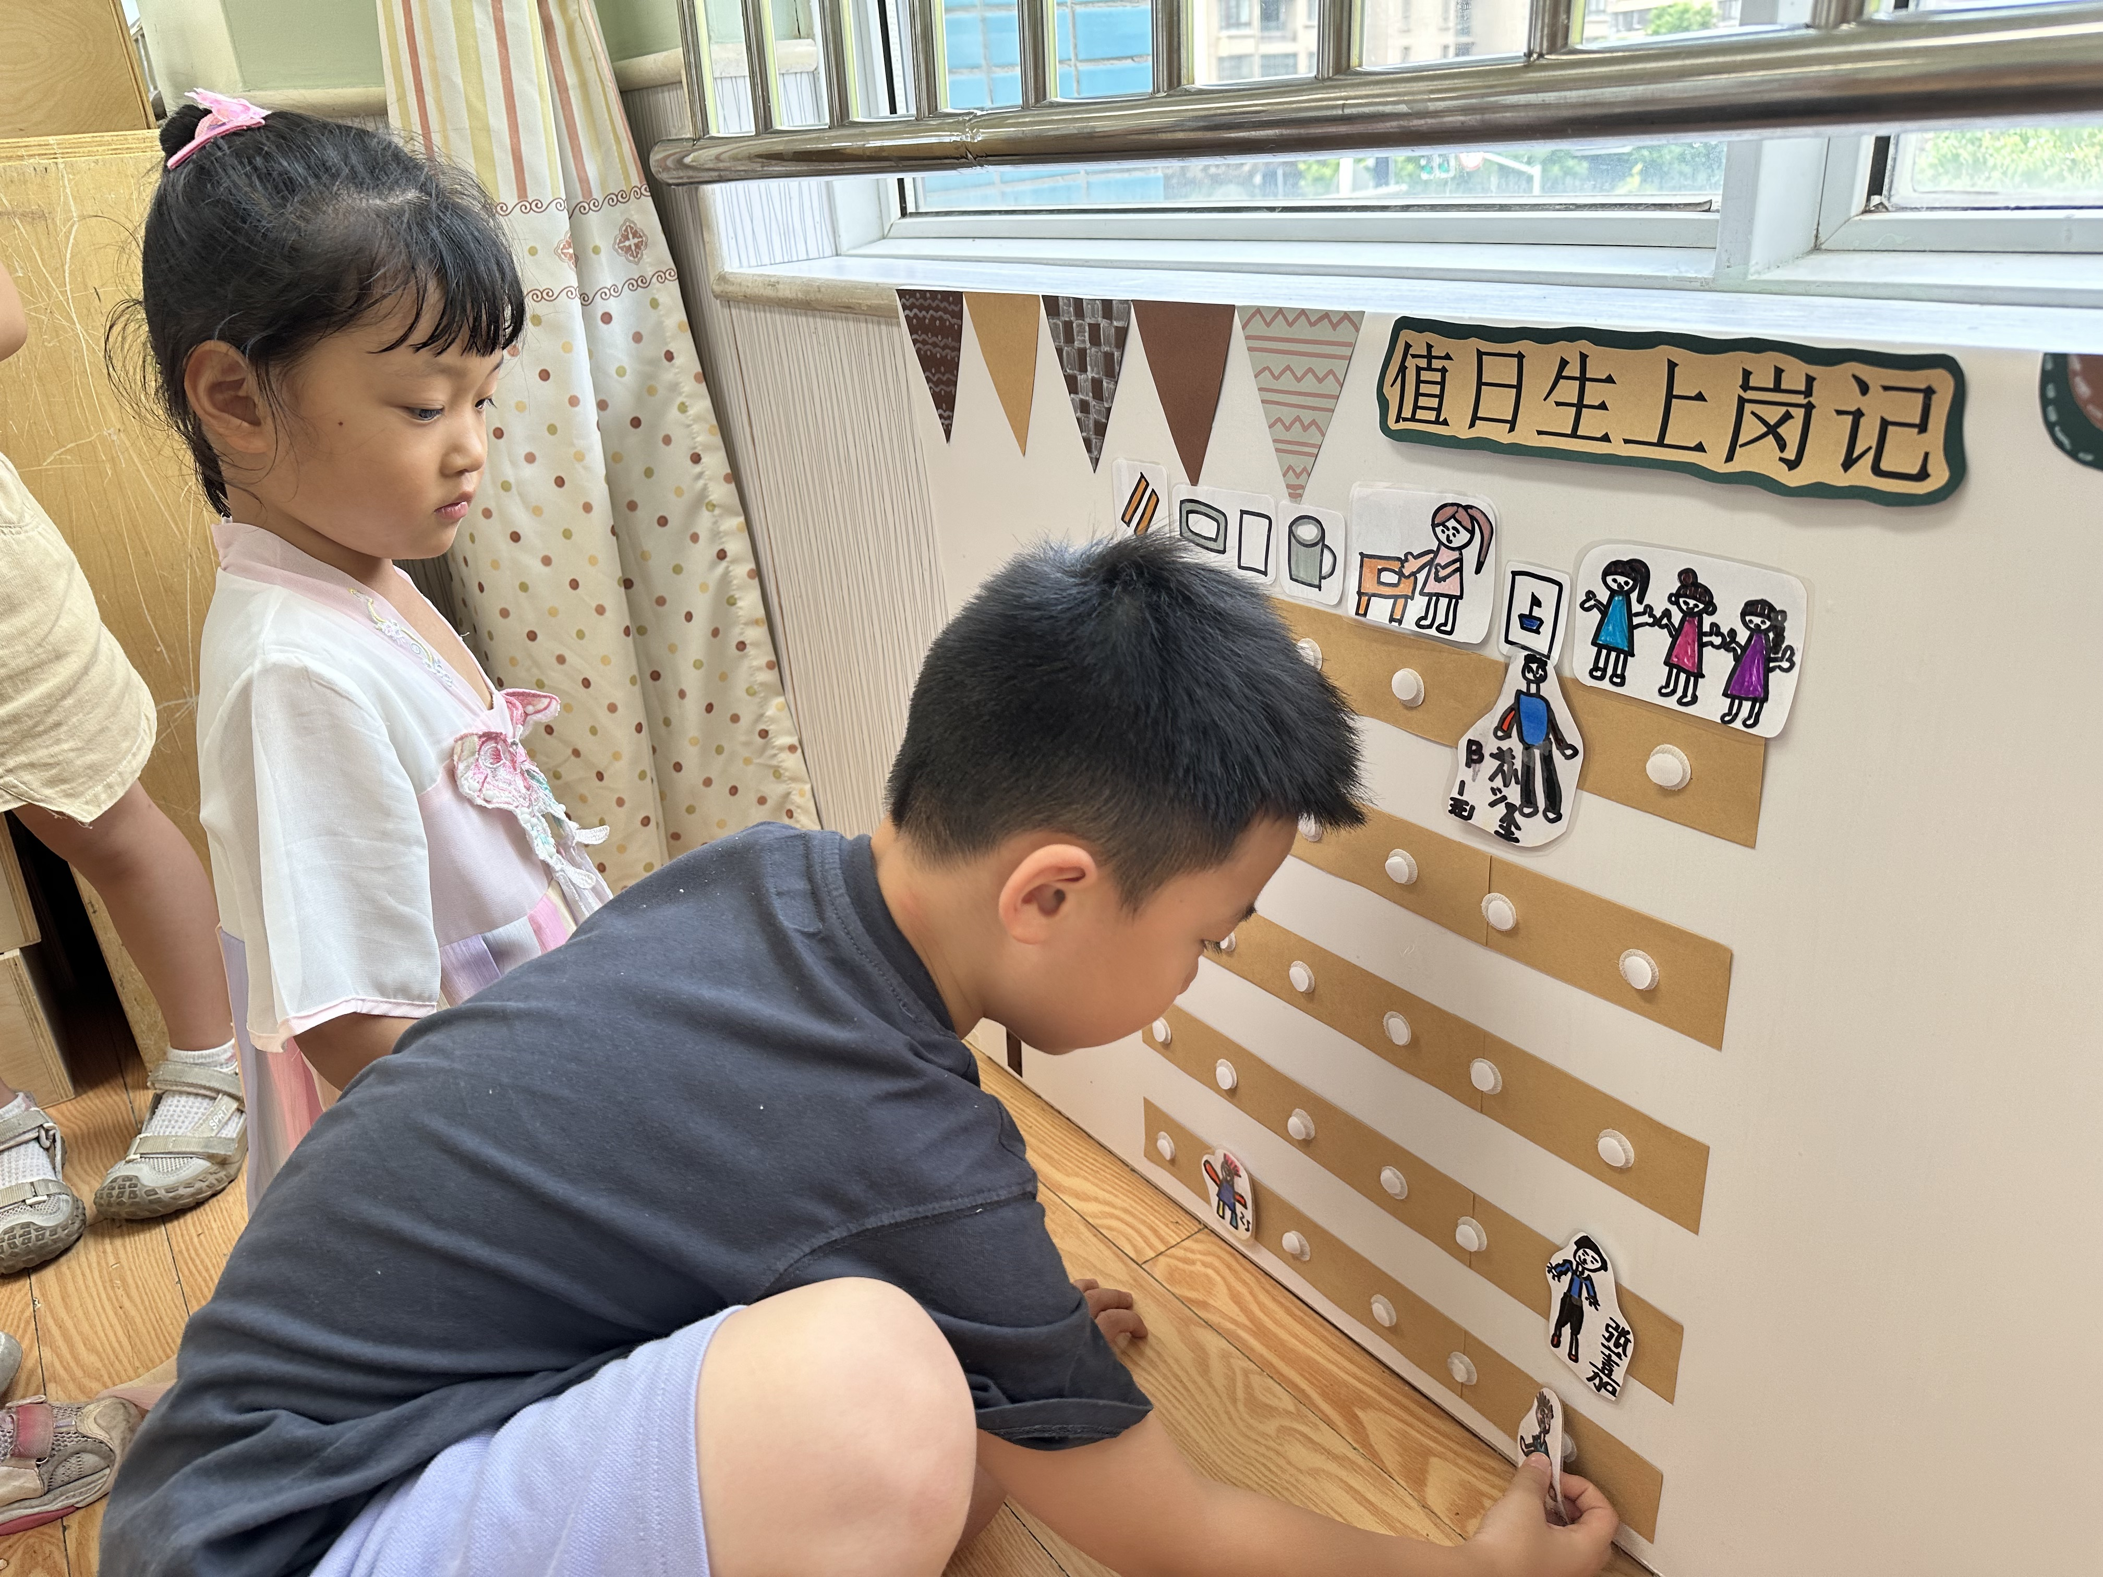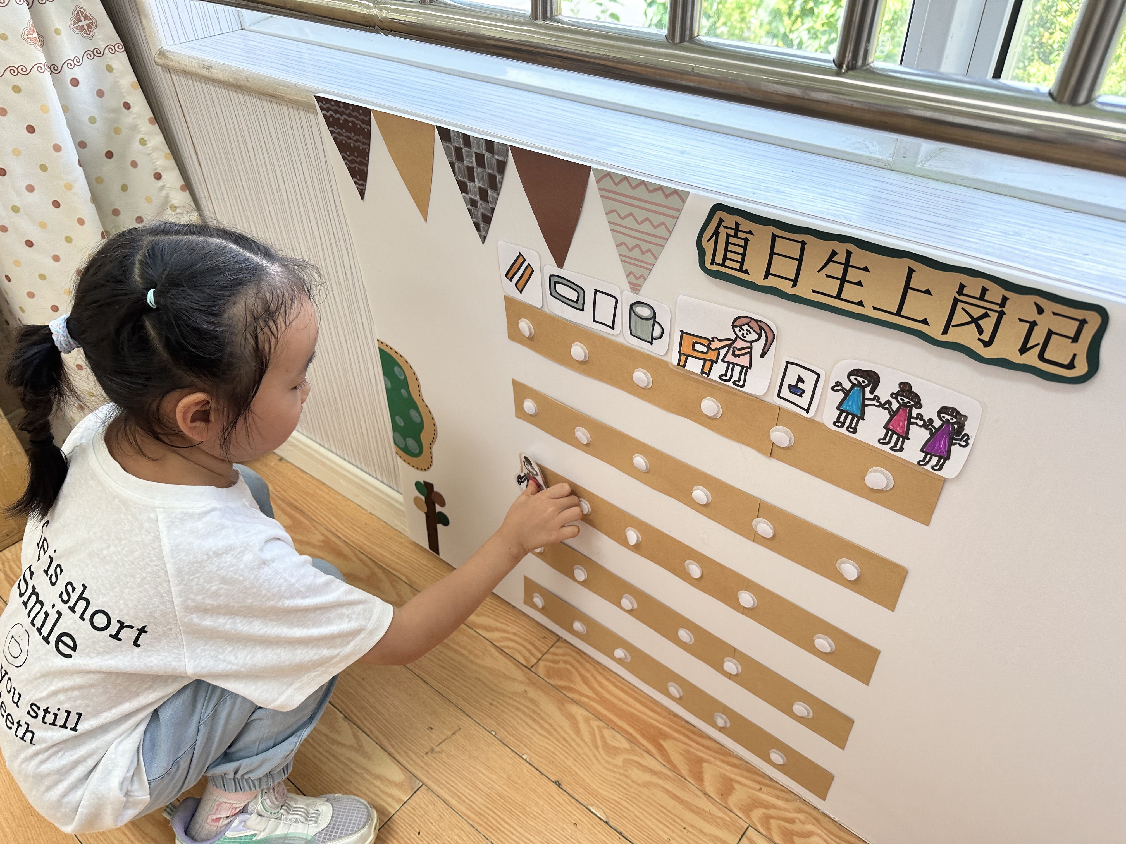

生活活动篇
观察时间：2024.9.10
观察对象：大三班今日来园幼儿
观察者：耿佳、刘恬君、丁丹娜
观察目的：具有良好的生活习惯与生活能力（指向能力）
观察内容：
①坚持午睡
②主动饮用白开水
③游戏后整理好玩具
④按时进餐（点心、午餐）
观察背景：
纵观幼儿在园一日生活中的各种小事 ，已经进行了一段时间的“具有良好的生活习惯与生活能力”观察记录。旨在让幼儿保持有规律的生活，养成良好的作息、饮食、卫生习惯。如：早睡早起、每天午睡、按时进餐、吃好午餐等。
（备注：家园共同合作，才是最高效的方式呀！）
儿童 | 坚持午睡 | 水杯喝完 | 整理好玩具 | 用好点心、吃完午餐
张一嘉 | ★ | ★ | ★ | ★
贺健宸 | 晚睡 | ★ | ★ | ★
秦苏安 | 晚睡 | ★ | ★ | ★
高羽安 | ★ | ★ | ★ | ★
徐佳禾 | ★ | ★ | ★ | ★
肖尧 | ★ | ★ | ★ | ★
杨梦露 | ★ | ★ | ★ | ★
王凝音 | ★ | ★ | ★ | ★
李子木 | 晚睡 | ★ | ★ | ★
焦云舒 | ★ | ★ | ★ | ★
李兴琪 | ★ | ★ | ★ | ★
陈艺萱 | ★ | ★ | ★ | ★
杨佳伊 | ★ | ★ | ★ | ★
朱琪玥 | ★ | ★ | ★ | ★
赵希羽 | ★ | ★ | ★ | ★
陈竞泽 | ★ | ★ | ★ | ★
徐亿涵 | ★ | ★ | ★ | ★
罗景宸 | 请假
左轶萱 | ★ | ★ | ★ | ★
张漪乐 | ★ | ★ | ★ | ★
王紫妍 | ★ | ★ | ★ | ★
夏天一 | ★ | ★ | ★ | ★
邵崔钰 | ★ | ★ | ★ | ★
郭煜霖 | ★ | ★ | ★ | ★
郭颜睿 | 晚睡 | ★ | ★ | ★
李梓朋 | 晚睡 | ★ | ★ | ★
李伊一 | ★ | ★ | ★ | ★
赵毓宁 | ★ | ★ | ★ | ★
张嘉辰 | 晚睡 | ★ | ★ | ★
宋恬恬 | ★ | ★ | ★ | ★
秦修诚 | ★ | ★ | ★ | 回家
梁沐棉 | ★ | ★ | ★ | ★

温馨提示
★天气炎热，请大家给孩子准备温水，带好吸汗巾，勤洗澡、洗头，注意个人卫生。
★各位家长，上学期带回去的绿植，这周记得带来哦！
★各位家长，因今天（9月10日）16：00全体教师要参加党团联建教师节主题活动，延时班暂停一次，请于15：40来接幼儿，务请准时！望周知！

